Seminari del Gruppo di discussione ‘Bisanzio e l’Oriente Mediterraneo’
AA 2021-2022

https://site.unibo.it/byzantium-eastern-mediterranean

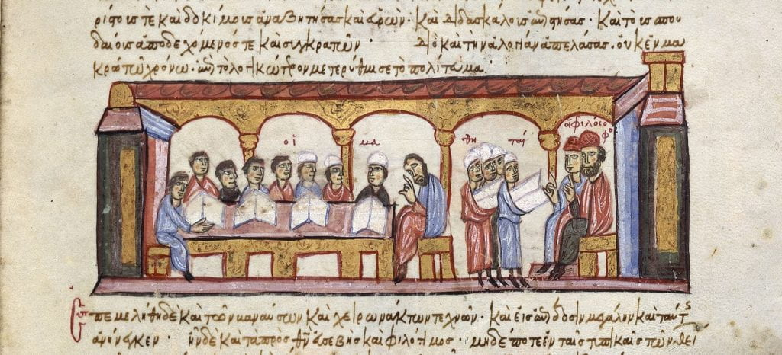

Qui si discute. Libri passati e presenti su Bisanzio e dintorni

Giorgio Vespignani (Università di Bologna) discute: Miguel Cortés Arrese, Las mil caras de Teodora de Bizancio, Madrid, 2021.
Ravenna, DBC, Sala Conferenze, venerdì 11 febbraio 2022, ore 15

Tommaso Giuliodoro (Università di Padova) discute: Umberto Roberto, Il secolo dei Vandali. Storia di un'integrazione fallita, Palermo, 2020.
Bologna, DISCI, Aula Gualandi, venerdì 25 febbraio 2022, ore 15

Elena Gritti (Università di Bergamo) discute: M. Skoblar, J. Herrin (eds.), Byzantium, Venice, and the Medieval Adriatic: spheres of maritime power and influence, c. 700-1453, Cambridge, 2021.
Bologna, DISCI, Aula Gualandi, venerdì 11 marzo, ore 15

Carlo Alberto Rebottini (Università di Bologna) discute: Peter Heather, Roma risorta. L’impero dopo la caduta, trad. it. Milano, 2021 (ed. orig. 2018).
Bologna, DISCI, Aula Specola, venerdì 25 marzo, ore 15

Simone Massidda (Università di Bologna) discute: Michel Kaplan, Les hommes et la terre à Byzance du VIe au XIe siècle. Propriété et exploitation du sol, Paris, 1992.
Bologna, DISCI, Aula Specola, venerdì 22 aprile, ore 15

Sirun Grigoryan (Universidad de Alcalà de Henares) discute: Peter Crawford, Roman Emperor Zeno: The Perils of Power Politics in Fifth Century Constantinople, Barneslay 2019.
Bologna, DISCI, Aula Specola, venerdì 6 maggio, ore 15

Giulia Marsili (Università di Bologna- Gerda Henkel Foundation) discute: Konstantinos Z. Roussos, Reconstructing the Settled Landscape of the Cyclades: The Islands of Paros and Naxos during the Late Antique and Early Byzantine Centuries, 2 vols., Leiden, 2018.
Bologna, DISCI, Aula Gualandi, venerdì 13 maggio, ore 15

Enrico Cirelli (Università di Bologna) discute: Enrico Giannichedda, Fulmini e spazzatura. Classificare in archeologia, Bari, 2021.
Bologna, DISCI, venerdì 10 giugno, ore 15
